Документ предоставлен КонсультантПлюс
Приказ комитета культуры Волгоградской обл. от 23.12.2016 N 01-20/465 "Об утверждении границ зон охраны объекта культурного наследия регионального значения "Областное управление внутренних дел", 1957 г., расположенного по адресу: г. Волгоград, Центральный район, ул. Краснознаменская, 17, а также требований к режимам использования земель и градостроительным регламентам в границах данных зон"

КОМИТЕТ КУЛЬТУРЫ
ВОЛГОГРАДСКОЙ ОБЛАСТИ

ПРИКАЗ
от 23 декабря 2016 г. N 01-20/465

ОБ УТВЕРЖДЕНИИ ГРАНИЦ ЗОН ОХРАНЫ ОБЪЕКТА КУЛЬТУРНОГО
НАСЛЕДИЯ РЕГИОНАЛЬНОГО ЗНАЧЕНИЯ "ОБЛАСТНОЕ УПРАВЛЕНИЕ
ВНУТРЕННИХ ДЕЛ", 1957 Г., РАСПОЛОЖЕННОГО ПО АДРЕСУ:
Г. ВОЛГОГРАД, ЦЕНТРАЛЬНЫЙ РАЙОН, УЛ. КРАСНОЗНАМЕНСКАЯ, 17,
А ТАКЖЕ ТРЕБОВАНИЙ К РЕЖИМАМ ИСПОЛЬЗОВАНИЯ ЗЕМЕЛЬ
И ГРАДОСТРОИТЕЛЬНЫМ РЕГЛАМЕНТАМ В ГРАНИЦАХ ДАННЫХ ЗОН

В соответствии со статьей 34 Федерального закона от 25 июня 2002 г. N 73-ФЗ "Об объектах культурного наследия (памятниках истории и культуры) народов Российской Федерации", пунктом 15 Положения о зонах охраны объектов культурного наследия (памятников истории и культуры) народов Российской Федерации, утвержденного постановлением Правительства Российской Федерации от 12 сентября 2015 г. N 972 "Об утверждении Положения о зонах охраны объектов культурного наследия (памятников истории и культуры) народов Российской Федерации и о признании утратившими силу отдельных положений нормативных правовых актов Правительства Российской Федерации", статьей 10 Закона Волгоградской области от 01 июля 2009 г. N 1908-ОД "Об объектах культурного наследия (памятниках истории и культуры) народов Российской Федерации на территории Волгоградской области", Порядком утверждения границ зон охраны объектов культурного наследия регионального значения, режимов использования земель и градостроительных регламентов в границах указанных зон, утвержденным постановлением Администрации Волгоградской области от 21 ноября 2011 г. N 714-п, Положением о комитете культуры Волгоградской области, утвержденным постановлением Администрации Волгоградской области от 24 ноября 2014 г. N 37-п "Об утверждении Положения о комитете культуры Волгоградской области", приказываю:
1. Утвердить границы зон охраны объекта культурного наследия регионального значения "Областное управление внутренних дел", 1957 г., расположенного по адресу: г. Волгоград, Центральный район, ул. Краснознаменская, 17, согласно приложениям 1 и 2.
2. Утвердить требования к режимам использования земель и градостроительным регламентам в границах зон охраны объекта культурного наследия регионального значения "Областное управление внутренних дел", 1957 г., расположенного по адресу: г. Волгоград, Центральный район, ул. Краснознаменская, 17, согласно приложению 3.
3. Настоящий приказ вступает в силу со дня его официального опубликования.

Председатель комитета
В.П.ГЕПФНЕР

Приложение 1
к приказу
комитета культуры
Волгоградской области
от 23.12.2016 N 01-20/465

СХЕМА
ГРАНИЦ ЗОН ОХРАНЫ ОБЪЕКТА КУЛЬТУРНОГО НАСЛЕДИЯ РЕГИОНАЛЬНОГО
ЗНАЧЕНИЯ "ОБЛАСТНОЕ УПРАВЛЕНИЕ ВНУТРЕННИХ ДЕЛ", 1957 Г.,
РАСПОЛОЖЕННОГО ПО АДРЕСУ: Г. ВОЛГОГРАД, ЦЕНТРАЛЬНЫЙ РАЙОН,
УЛ. КРАСНОЗНАМЕНСКАЯ, 17

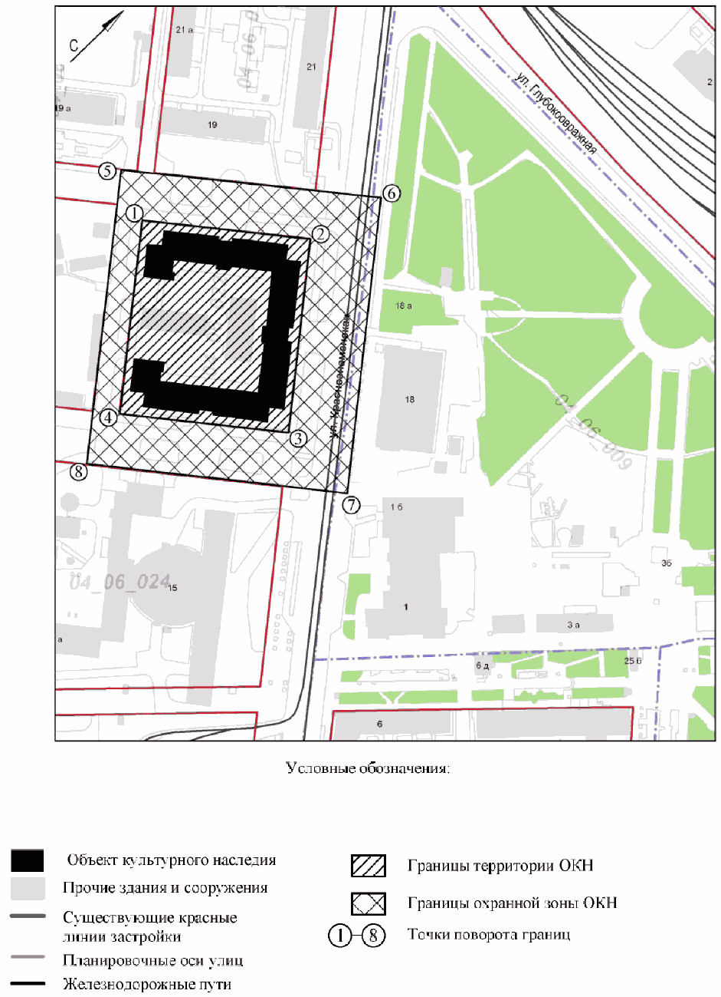

Приложение 2
к приказу
комитета культуры
Волгоградской области
от 23.12.2016 N 01-20/465

ОПИСАНИЕ ГРАНИЦ ОХРАННОЙ ЗОНЫ ОБЪЕКТА КУЛЬТУРНОГО НАСЛЕДИЯ
РЕГИОНАЛЬНОГО ЗНАЧЕНИЯ "ОБЛАСТНОЕ УПРАВЛЕНИЕ ВНУТРЕННИХ
ДЕЛ", 1957 Г., РАСПОЛОЖЕННОГО ПО АДРЕСУ: Г. ВОЛГОГРАД,
ЦЕНТРАЛЬНЫЙ РАЙОН, УЛ. КРАСНОЗНАМЕНСКАЯ, 17

Границы охранной зоны объекта культурного наследия регионального значения "Областное управление внутренних дел", 1957 г., расположенного по адресу: г. Волгоград, Центральный район, ул. Краснознаменская, 17, устанавливаются на участке, сопряженном с территорией этого памятника истории и культуры, согласно схеме по условным линиям, обозначенным цифрами:
от точки 5 до точки 6 - по красным линиям кварталов 04_06_020 и 04_06_019 перпендикулярно ул. Краснознаменская в направлении на северо-восток на расстоянии 29,3 м от выступающих элементов северо-западного фасада здания - 136,8 м;
от точки 6 до точки 7 - параллельно ул. Краснознаменская в юго-восточном направлении на расстоянии 38,1 м от выступающих элементов северо-восточного фасада здания - 155,6 м;
от точки 7 до точки 8 - в юго-западном направлении перпендикулярно ул. Краснознаменская вдоль красной линии квартала 04_06_024 на расстоянии 32,5 м от выступающих элементов юго-восточного фасада здания - 137,3 м;
от точки 8 до точки 5 - в северо-западном направлении параллельно ул. Краснознаменская вдоль красной линии квартала 04_06_023 на расстоянии 18,3 м от юго-западного фасада здания до замыкания контура в точке 5 - 154,6 м.

Приложение 3
к приказу
комитета культуры
Волгоградской области
от 23.12.2016 N 01-20/465

ТРЕБОВАНИЯ
К РЕЖИМАМ ИСПОЛЬЗОВАНИЯ ЗЕМЕЛЬ И ГРАДОСТРОИТЕЛЬНЫМ
РЕГЛАМЕНТАМ В ГРАНИЦАХ ОХРАННОЙ ЗОНЫ ОБЪЕКТА КУЛЬТУРНОГО
НАСЛЕДИЯ РЕГИОНАЛЬНОГО ЗНАЧЕНИЯ "ОБЛАСТНОЕ УПРАВЛЕНИЕ
ВНУТРЕННИХ ДЕЛ", 1957 Г., РАСПОЛОЖЕННОГО ПО АДРЕСУ:
Г. ВОЛГОГРАД, ЦЕНТРАЛЬНЫЙ РАЙОН, УЛ. КРАСНОЗНАМЕНСКАЯ, 17

В границах охранной зоны объекта культурного наследия "Областное управление внутренних дел", 1957 г., расположенного по адресу: г. Волгоград, Центральный район, ул. Краснознаменская, 17, запрещается:
возведение объектов капитального строительства и линейных объектов, за исключением прокладки подземных инженерных коммуникаций и строительства подземных сооружений (подземных парковок) при наличии инженерно-геологических исследований, подтверждающих отсутствие негативного влияния этих сооружений на объект культурного наследия;
использование строительных технологий, создающих динамические нагрузки и негативное воздействие на объект культурного наследия;
изменение существующих градостроительных (планировочных, типологических) характеристик историко-градостроительной среды;
изменение исторически сложившихся границ земельных участков;
изменение существующего рельефа;
отделка фасадов зданий, формирующих территории общего пользования, без использования традиционных натуральных отделочных материалов (или имитирующих натуральные);
установка временных построек, киосков, навесов;
установка следующих видов средств наружной рекламы и информации:
1) отдельно стоящих крупногабаритных свыше 2,0 м рекламных конструкций;
2) транспарантов-перетяжек;
3) рекламных конструкций на крышах здания;
4) использование открытого способа свечения;
5) вывесок высотой более 0,6 м при условии их размещения не выше отметки нижнего края оконных проемов 2-го этажа здания в виде объемных букв и знаков;
6) учрежденческих досок с площадью информационного поля более 0,3 кв. м;
7) режимных табличек с площадью информационного поля более 0,24 кв. м (более 0,4 м по горизонтали и 0,6 м по вертикали).
Благоустройство территории осуществляется при условии:
1) использования в покрытии пешеходных площадок, тротуаров традиционных материалов (камень, гранит и иные материалы и (или) имитирующие натуральные);
2) сохранения ценных пород деревьев, регенерации исторических аллейных посадок вдоль улиц;
3) проведения работ по укреплению склонов с последующим посевом трав;
4) применения отдельно стоящего оборудования освещения, отвечающего характеристикам элементов исторической среды;
5) устройства открытых парковок для обеспечения расчетного количества стояночных мест, обслуживающих только объект культурного наследия.

